**Tekstkader 9: Groei en ontwikkeling bij dieren**

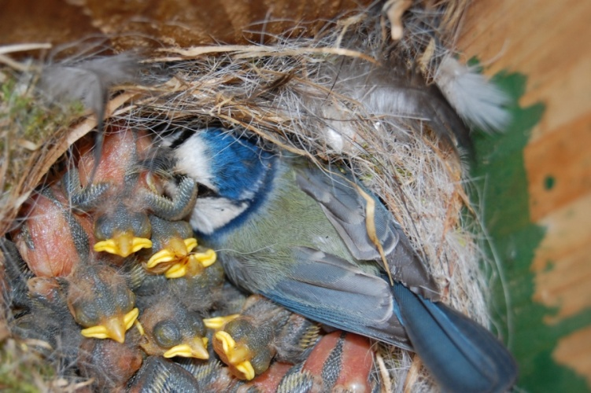Tijdens het leven van dieren vindt er groei en ontwikkeling plaats. Groei is het groter en zwaarder worden van een organisme. Ontwikkeling is het ontstaan van veranderingen in de bouw van een organisme.

In de afbeelding hiernaast zie je volwassen pimpelmees met jongen. De volwassen pimpelmees is groter en zwaarder dan de vogeljongen. Daarnaast ziet de volwassen pimpelmees en ook anders uit. Zo heeft de volwassen vogel vleugels en een staart. De vogeljongen hebben die nog niet. Toch lijken de jongen op de volwassen vogel. Ze eten ook hetzelfde voedsel.

Bij sommige diergroepen lijken de jongen helemaal niet op de volwassen dieren. Onder ander bij kikkers en vlinders is dit het geval. Bij deze dieren noemen we de jongen larven. Voor ze volwassen worden, ondergaan de larven een metamorfose of gedaanteverwisseling. Hierbij verandert niet alleen de lichaamsbouw, maar ook de levenswijze van de dieren.

**Metamorfose van een bruine kikker**

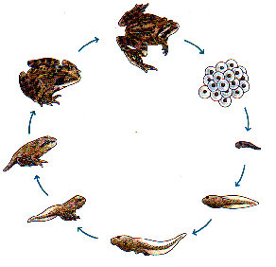In het leven van een bruine kikker zijn verschillende fasen te onderscheiden. Bruine kikker paren vroeg in het voorjaar. De eieren kun je in sloten aantreffen als kikkerdril. Elk ei zit in een geleiachtig omhulsel. In het omhulsel ontwikkelt het ei zich tot een larve. Op een bepaald moment kruipt de larve uit het omhulsel. We noemen de uitgekomen larve dan een kikkervisje of dikkopje. Een kikkervisje is ongeveer 6mm lang. Opzij van de kop zitten vertakte aanhangsels, de uitwendige kieuwen. Met deze kieuwen neemt een kikkervisje zuurstof op uit het water. Ook met de huid wordt zuurstof uit het water opgenomen. Een kikkervisje eet vooral algen. Na ongeveer 3 weken is een kikkervisje 10 tot 13mm lang. De staart is flink gegroeid. De uitwendige kieuwen verdwijnen en worden vervangen door inwendige kieuwen. Er zijn al twee kleine achterpootjes te zien. Na 8 à 9 weken is een kikkervisje ongeveer 35mm lang. Langzaam beginnen de voorpoten zich te ontwikkelen. De staart begint korter te worden. Na 12 à 13 weken ziet het diertje er al uit als een kikker. Het kikkertje is dan nog maar 15 mm lang. De bek is veel groter geworden. Het kikkertje gaat insecten eten. Ook hebben zich ondertussen longen ontwikkeld. Daardoor kan de kikker u ook op het land leven. Met de longen en met de huid neemt een kikker zuurstof op uit de lucht.

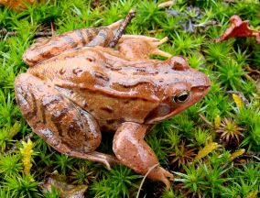

**Metamorfose van het koolwitje (vlinder)**

In de levenscyclus van een koolwitje kunnen we vier stadia onderscheiden. Deze stadia vormen samen de levenscyclus van een koolwitje.

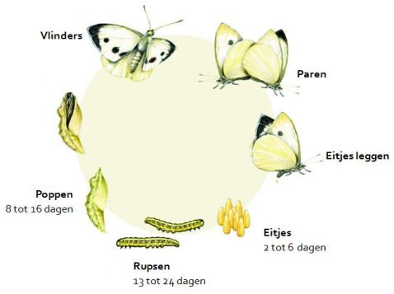Koolwitjes leggen hun eieren vaak op koolbladeren. Na een paar warme dagen komen er larven uit de eieren. De larven van vlinders worden rupsen genoemd. De rupsen eten van de koolbladeren. Daardoor kunnen ze groeien. Insecten hebben om hun lichaam een hard panster dat het lichaam beschermt. Dat pantser kan niet groeien. Daarom vervellen de rupsen enkele keren. Bij een vervelling barst het pantser achter de kop open en kruipt de rups uit de opening. Daarna vormt de rups een nieuw pantser, dat groter is. Het duurt enige tijd voordat het nieuwe pantser hard is. Ondertussen groeit de rups snel. De rups van het koolwitje vervelt vier keer. Na iedere vervelling gaat de rups weer eten. Rupsen van het koolwitje kunnen hele koolplanten kaal vreten. Vanaf een bepaald moment eten de rupsen niet meer. Ze zoeken een rustig plekje op. Ze verstijven en vormen een omhulsel om hun lichaam. Dit noemen we verpoppen. Het omhulsel heet een cocon. Een pop eet niet en beweegt meestal ook niet. In het popstadium vinden grote inwendige veranderingen plaats. Er ontstaan allerlei nieuwe organen, zoals vleugels, grote ogen en voortplantingsorganen. Na twee tot drie weken scheurt de pop open en kruipt er een volwassen vlinder uit. De vleugels van een vlinder zijn dan nog ineengefrommeld. Ze strekken zich doordat er bloed wordt ingepompt. Na enkele uren kan de vlinder wegvliegen. Een volwassen vlinder wordt imago genoemd.